
阜平县档案局
2018年度部门决算

阜平县档案局
二〇一九年九月
目录
2018年度部门决算☞目录

第一部分部门概况
一、部门职责
二、机构设置
第二部分 2018年度部门决算报表
一、收入支出决算总表
二、收入决算表
三、支出决算表
四、财政拨款收入支出决算总表
五、一般公共预算财政拨款支出决算表
六、一般公共预算财政拨款基本支出决算表
七、一般公共预算财政拨款“三公”经费支出决算表
八、政府性基金预算财政拨款收入支出决算表
九、国有资本经营预算财政拨款支出决算表
十、政府采购情况表

第三部分阜平县档案局2018年部门决算情况说明
2018年度部门决算☞目录

一、收入支出决算总体情况说明
二、收入决算情况说明
三、支出决算情况说明
四、财政拨款收入支出决算情况说明
五、一般公共预算财政拨款“三公”经费支出决算情况说明
六、预算绩效情况说明
七、其他重要事项的说明
第四部分名词解释


第一部分部门概况

一、部门职责
2018年度部门决算☞部门概况

根据阜平县人民政府办公室《关于印发阜平县人民政府办公室主要职责内设机构和人员编制规定的通知》（阜政办[2010]49号），现将我局部门概况说明如下：
（一）对全县档案事业实行宏观管理。依据有关法律、法规进行档案执行。
（二）负责集中统一管理县直机关及乡镇的重要档案资料；保存党和国家的机密，维护档案的完整，确保档案资料的安全；负责调查、收集散存在外的本县档案资料和与本县有关的史料。
（三）组织档案科学技术和理论研究，推进本县档案工作的科学化管理和现代化管理。
（四）拟订本县档案工作人员队伍建设规划，组织档案专业教育和档案干部培训工作。
（五）负责全县档案宣传工作，统一管理全县档案资料的对外交流，协调全县档案工作的外事活动。
（六）负责全县档案信息开发、规划与管理，发挥档案信息资源作用，为社会各方面提供服务。
（七）承办县委、县政府、县国防动员委员会交办的其他事项。

二、机构设置
从决算编报单位构成看，纳入2018 年度本部门决算汇编范围的独立核算单位（以下简称“单位”）共1个，具体情况如下：
序号 | 单位名称 | 单位基本性质 | 经费形式
1 | 阜平县档案局 | 财政补助事业单位 | 财政性资金基本保证

第二部分
2018年度部门决算报表
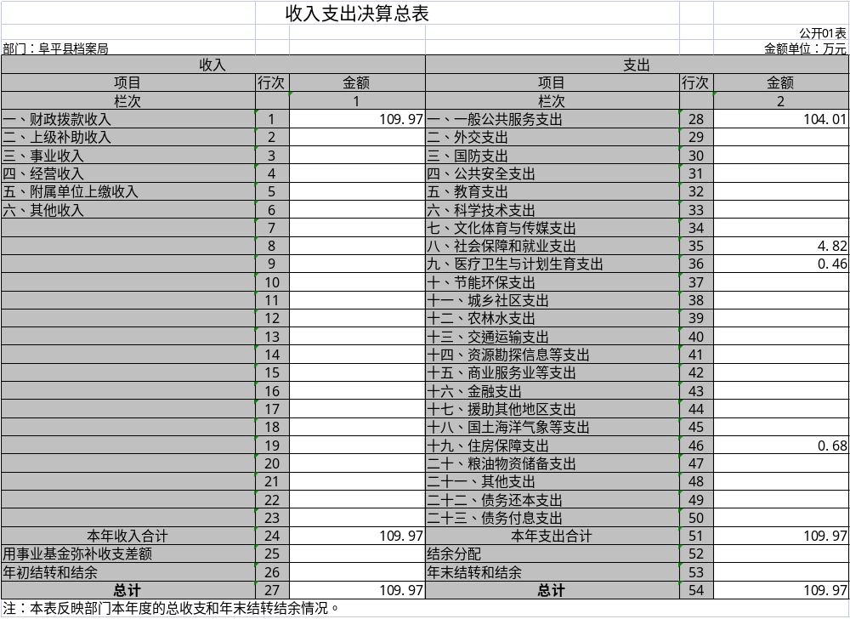
2018年度部门决算☞决算报表

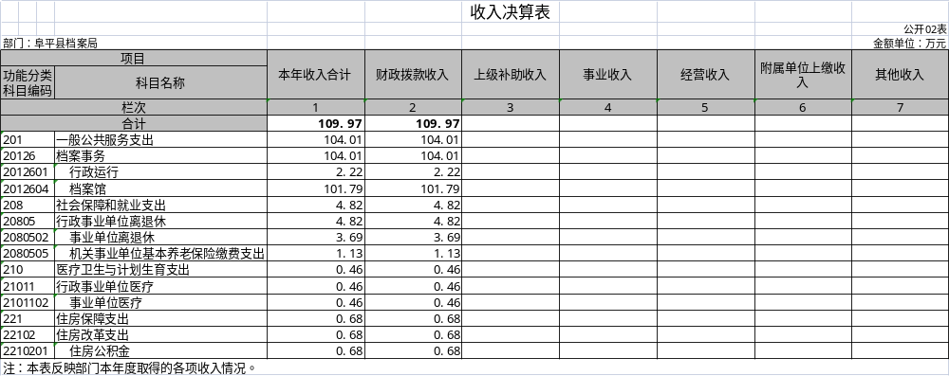
2018年度部门决算☞决算报表

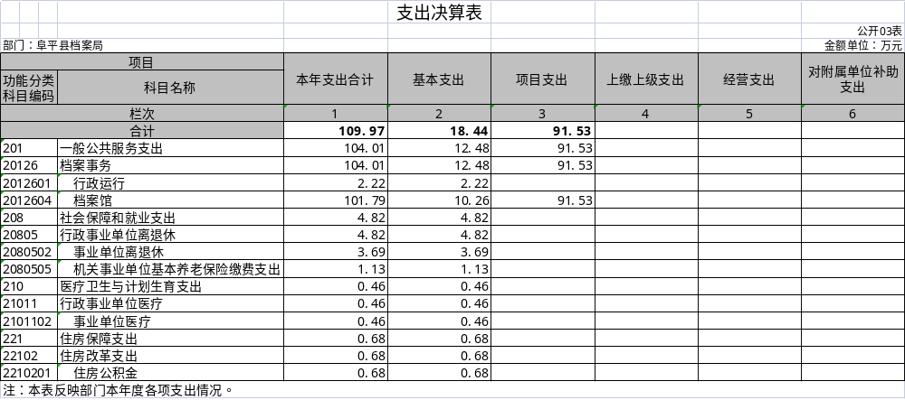
2018年度部门决算☞决算报表

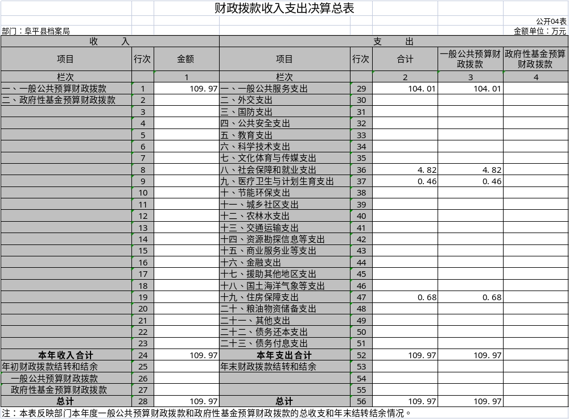
2018年度部门决算☞决算报表

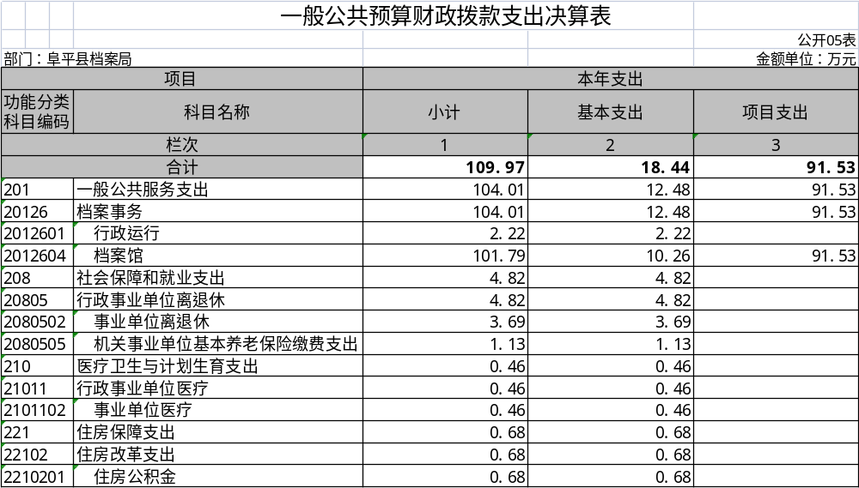
2018年度部门决算☞决算报表

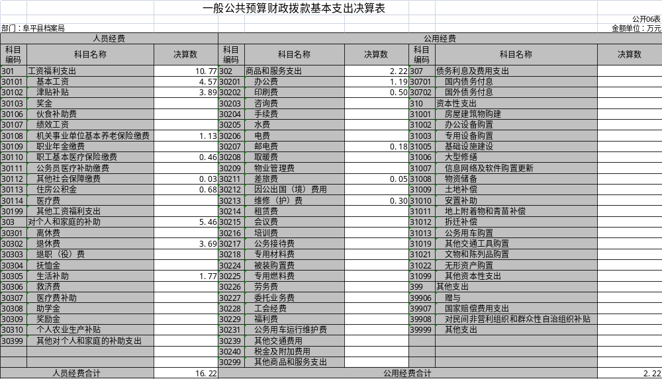
2018年度部门决算☞决算报表

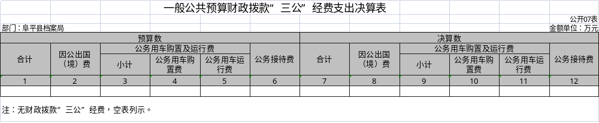
2018年度部门决算☞决算报表

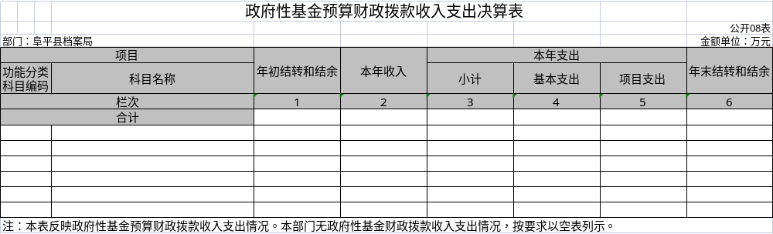
2018年度部门决算☞决算报表

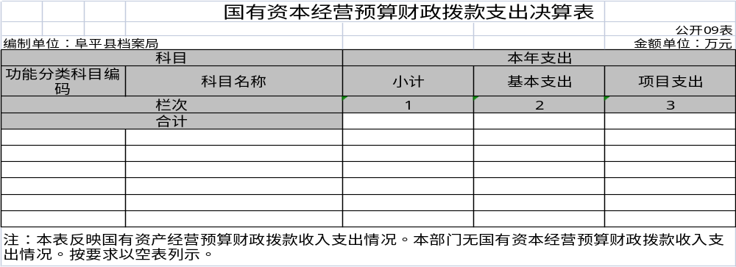
2018年度部门决算☞决算报表

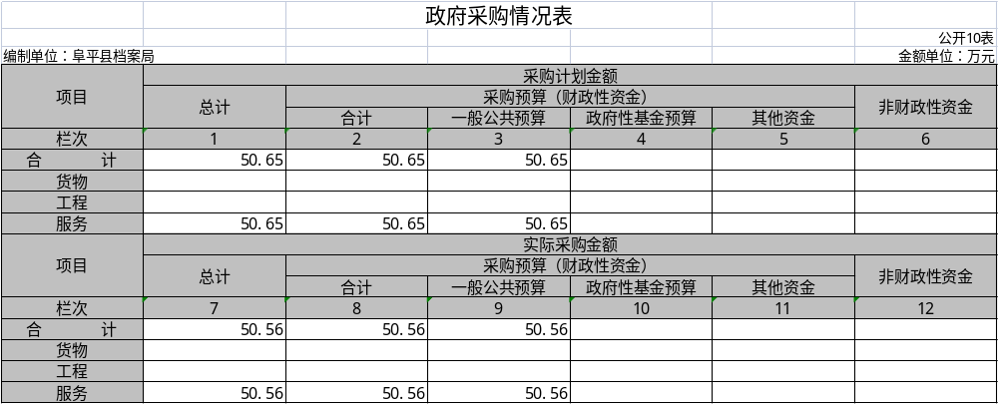
2018年度部门决算☞决算报表

第三部分
部门决算情况说明

一、收入支出决算总体情况说明
2018年度部门决算☞部门决算情况说明

本部门2018年度收入总计（含结转和结余）109.97万元。与2017年度决算相比，收入减少43.24万元，下降28.22%，主要原因是按照上级要求压减一般性支出。本部门2018年度支出总计（含结转和结余）109.97万元。与2017年度决算相比，支出各减少43.24万元，下降28.22%，主要原因是按照上级要求压减一般性支出。

二、收入决算情况说明
本部门2018年度本年收入合计109.97万元，其中：财政拨款收入109.97万元，占100%；事业收入0万元，占0%；经营收入0万元，占0%；其他收入0万元，占0%。

三、支出决算情况说明
本部门2018年度本年支出合计109.97万元，其中：基本支出18.44万元，占16.77%；项目支出91.53万元，占83.23%；经营支出0万元，占0%。
2018年度部门决算☞部门决算情况说明

四、财政拨款收入支出决算情况说明
（一）财政拨款收支与2017 年度决算对比情况
本部门2018年度形成的财政拨款收支均为一般公共预算财政拨款，其中一般公共预算财政拨款本年收入109.97万元,比2017年度减少43.24万元，降低28.22%，主要是按照上级要求压减一般性支出；本年支出109.97万元，减少43.24万元，降低28.22%，主要是按照上级要求压减一般性支出。
（二）财政拨款收支与年初预算数对比情况
本部门2018年度一般公共预算财政拨款收入109.97万元，完成年初预算的112.91%,比年初预算增加12.57万元，增长12.91%，决算数大于预算数主要原因是《晋察冀边区阜平县红色档案丛书》（第四套）出版管理费及印刷费用增加；本年支出109.97万元，完成年初预算的112.91%,比年初预算增加12.57万元，增长12.91%，决算数大于预算数主要原因是《晋察冀边区阜平县红色档案丛书》（第四套）出版管理费及印刷费用增加。
- 财政拨款支出决算结构情况。
2018 年度财政拨款支出109.97万元，主要用于以下方面:一般公共服务支出104.01万元，占94.58%；社会保障和就业支出4.82万元，占4.38%；医疗卫生与计划生育支出0.46万元，占0.42%；住房保障支出0.68万元，占0.62%;。
（四）一般公共预算财政拨款基本支出决算情况说明
2018年度部门决算☞部门决算情况说明

2018 年度一般公共预算财政拨款基本支出18.44万元，其中：人员经费16.22万元，主要包括基本工资、津贴补贴、奖金、伙食补助费、绩效工资、机关事业单位基本养老保险缴费、职业年金缴费、职工基本医疗保险缴费、公务员医疗补助缴费、住房公积金、医疗费、其他社会保障缴费、其他工资福利支出、离休费、退休费、抚恤金、生活补助、医疗费补助、奖励金、其他对个人和家庭的补助支出；公用经费2.22万元，主要包括办公费、印刷费、咨询费、手续费、水费、电费、邮电费、取暖费、物业管理费、差旅费、因公出国（境）费用、维修（护）费、租赁费、会议费、培训费、公务接待费、专用材料费、劳务费、委托业务费、工会经费、福利费、公务用车运行维护费、其他交通费用、税金及附加费用、其他商品和服务支出、办公设备购置、专用设备购置、信息网络及软件购置更新、公务用车购置、其他资本性支出。

五、一般公共预算财政拨款“三公”经费支出决算情况说明
本部门2018年度“三公”经费支出共计0万元，与年初预算相比增加0万元，增长0%。较2017年度减少0.08万元，减少100%，主要原因是认真贯彻落实党中央、国务院厉行节约精神，切实采取严格措施控制和压缩“三公”经费支出.具体情况如下：
（一）因公出国（境）费支出0万元。本部门2018年度因公出国（境）团组0个、共0人/参加其他单位组织的因公出国（境）团组0个、共0人/无本单位组织的出国（境）团组。因公出国（境）费支出较年初预算增加0万元，增长0%,与上年决算相比增加0万元，增长0%。主要是认真贯彻落实中央“八项规定”精神和厉行节约要求，从严控制“三公”经费开支。
2018年度部门决算☞部门决算情况说明

（二）公务用车购置及运行维护费支出0万元。本部门2018年度公务用车购置及运行维护费较年初预算相比增加0万元，增长0%,与上年决算相比增加0万元，增长0%。主要是认真贯彻落实中央“八项规定”精神和厉行节约要求，从严控制“三公”经费开支。其中：
公务用车购置费0万元：本部门2018年度公务用车购置量0辆，发生“公务用车购置”经费支出0万元。公务用车购置费支出较年初预算增加0万元，增长0%,与上年决算相比增加0万元，增长0%。主要是认真贯彻落实中央“八项规定”精神和厉行节约要求，从严控制“三公”经费开支。
公务用车运行维护费0万元：本部门2018年度单位公务用车保有量0辆。公车运行维护费支出较年初预算增加0万元，增长0%,与上年决算相比增加0万元，增长0%。主要是认真贯彻落实中央“八项规定”精神和厉行节约要求，从严控制“三公”经费开支。
（三）公务接待费支出0万元。本部门2018年度公务接待共0批次、0人次。公务接待费支出较年初预算增加0万元，增长0%,主要是认真贯彻落实中央“八项规定”精神和厉行节约要求，从严控制“三公”经费开支。较2017年度决算相比减少0.08万元，减少100%，主要原因是认真贯彻落实党中央、国务院厉行节约精神，切实采取严格措施控制和压缩“三公”经费支出.
2018年度部门决算☞部门决算情况说明

六、预算绩效情况说明
（一）预算绩效管理工作开展情况。
按照河北省财政厅《关于做好省直部门绩效评价工作的通知》的部署和要求，我局的预算绩效目标包括：1、保管利用：接收本行政区域内各立档单位到期档案进馆，进行科学排序、制作检索工具等，确保馆藏档案安全，提供开发档案信息。2、业务指导：监督指导本行政区域内各立档单位的档案收集、整理。3、办公室：传达上级文件精神，起草本单位的业务性文件及发展规划，协调各股室工作，接待外单位来访人员。根据部门职责-工作活动绩效目标评分，部门整体支出绩效为“优秀”，取得了较好的成果，较好实现了预算项目绩效目标。
（二）项目绩效自评结果。
1、馆库安全、查阅服务等方面全面提升。在库房安全方面，我馆始终坚持“以防为主”，严格落实“七防”措施和安全工作制度，提前排查隐患问题。年初投资1万多元对库安装了空调，提换了全部防虫药，增加10支灭火器，安装了2个防盗门。通过对“七防”设施进行了维护和部分更换，切实做到了档案管理安全无事故。在提高服务水平上，立足改善服务态度，熟悉藏内容，努力提高档案工作服务群众、服务社会经济发展的能力和水平。特别是为挖掘阜平红色历史，传承革命优良传统及利用寄存中心为下岗失业人员交纳养老金及时提供档案依据，受到了一致好评，绩效综合等级为优。2、档案编研成果显著。自2017年下半年开始，经过近一年多时间的努力，我馆编写的第三套《晋察冀边区阜平县红色档案系列丛书》5部（8卷）500多万字已经完成定稿，印刷厂以出样书，中央文献出版社审核、印刷发行，绩效综合等级为优。3、档案数字化建设。档案的数字化是为了更快、更准确查阅档案，提供档案信息，保护档案原件的目的。与第三方公司签订协方，扫描库存档案绩效综合等级为优。
（三）重点项目绩效评价结果:无。
七、其他重要事项的说明

（一）机关运行经费情况
阜平县档案局为财政补助事业单位,无机关运行经费。一般公共预算财政款支出2.22万元，其中办公费1.19万元，印刷费0.5万元，邮电费0,18万元，维修（护）费0.3万元，差旅费0.05万元。与年初预算相比增加0万元，增加0%，与上年决算相比增加0万元，增加0%。

（二）政府采购情况
本部门2018年度政府采购支出总额50.56万元，从采购类型来看，政府采购货物支出0万元、政府采购工程支出0万元、政府采购服务支出50.56万元。授予中小企业合同金额50.56万元，占政府采购支出总额的100%，其中授予小微企业合同金额50.56万元，占政府采购支出总额的100%。

（三）国有资产占用情况
截至2018年12月31日，本部门共有车辆0辆，比上年增加（减少）0辆，主要是认真贯彻落实中央“八项规定”精神和厉行节约要求，从严控制“三公”经费开支。其中，副部（省）级及以上领导用车0辆，主要领导干部用车0辆，机要通信用车0辆，应急保障用车0辆，执法执勤用车0辆，特种专业技术用车0辆，离退休干部用车0辆，其他用车0辆，其他用车主要是认真贯彻落实中央“八项规定”精神和厉行节约要求，从严控制“三公”经费开支；单位价值50万元以上通用设备0台（套），比上年增加（减少）0套，主要是认真贯彻落实中央“八项规定”精神和厉行节约要求，从严控制“三公”经费开支，单位价值100万元以上专用设备0台（套）比上年增加（减少）0套,主要是认真贯彻落实中央“八项规定”精神和厉行节约要求，从严控制“三公”经费开支。

（四）其他需要说明的情况
1、本部门2018年度无一般公共预算财政拨款“三公”经费支出情况，故公开07表以空表列示。
本部门2018年度无政府性基金预算财政拨款收入支出情况，故公开08表以空表列示。
本部门2018年度无国有资本经营预算财政拨款支出情况，故公开09表以空表列示。
2、由于决算公开表格中金额数值应当保留两位小数，公开数据为四舍五入计算结果，个别数据合计项与分项之和存在小数点后差额，特此说明。
2018年度部门决算☞部门决算情况说明

第四部分
名词解释
（一）财政拨款收入：本年度从本级财政部门取得的财政拨款，包括一般公共预算财政拨款和政府性基金预算财政拨款。
（二）事业收入：指事业单位开展专业业务活动及辅助活动所取得的收入。
（三）其他收入：指除上述“财政拨款收入”“事业收入”“经营收入”等以外的收入。
（四）用事业基金弥补收支差额：指事业单位在用当年的“财政拨款收入”“财政拨款结转和结余资金”“事业收入”“经营收入”“其他收入”不足以安排当年支出的情况下，使用以前年度积累的事业基金（事业单位当年收支相抵后按国家规定提取、用于弥补以后年度收支差额的基金）弥补本年度收支缺口的资金。
（五）年初结转和结余：指以前年度尚未完成、结转到本年仍按原规定用途继续使用的资金，或项目已完成等产生的结余资金。
（六）结余分配：指事业单位按照事业单位会计制度的规定从非财政补助结余中分配的事业基金和职工福利基金等。
（七）年末结转和结余：指单位按有关规定结转到下年或以后年度继续使用的资金，或项目已完成等产生的结余资金。
2018年度部门决算☞名词解释

（八）基本支出：填列单位为保障机构正常运转、完成日常工作任务而发生的各项支出。
（九）项目支出：填列单位为完成特定的行政工作任务或事业发展目标，在基本支出之外发生的各项支出
（十）资本性支出（基本建设）：填列切块由发展改革部门安排的基本建设支出，对企业补助支出不在此科目反映。
（十一）资本性支出：填列各单位安排的资本性支出。切块由发展改革部门安排的基本建设支出不在此科目反映。
（十二）“三公”经费：指部门用财政拨款安排的因公出国（境）费、公务用车购置及运行费和公务接待费。其中，因公出国（境）费反映单位公务出国（境）的国际旅费、国外城市间交通费、住宿费、伙食费、培训费、公杂费等支出；公务用车购置及运行费反映单位公务用车购置支出（含车辆购置税）及租用费、燃料费、维修费、过路过桥费、保险费、安全奖励费用等支出；公务接待费反映单位按规定开支的各类公务接待（含外宾接待）支出。
2018年度部门决算☞名词解释

（十三）其他交通费用：填列单位除公务用车运行维护费以外的其他交通费用。如公务交通补贴、租车费用、出租车费用、飞机、船舶等的燃料费、维修费、保险费等。
2018年度部门决算☞名词解释

（十四）公务用车购置：填列单位公务用车购置支出（含车辆购置税、牌照费）。
（十五）其他交通工具购置：填列单位除公务用车外的其他各类交通工具（如船舶、飞机）购置支出（含车辆购置税、牌照费）。
（十六）机关运行经费：指为保障行政单位（包括参照公务员法管理的事业单位）运行用于购买货物和服务的各项资金，包括办公及印刷费、邮电费、差旅费、会议费、福利费、日常维修费、专用材料以及一般设备购置费、办公用房水电费、办公用房取暖费、办公用房物业管理费、公务用车运行维护费以及其他费用。
（十七）经费形式:按照经费来源，可分为财政拨款、财政性资金基本保证、财政性资金定额或定项补助、财政性资金零补助四类。


